**PRIRODOSLOVNO-MATEMATIČKI FAKULTET   
SVEUČILIŠTE U SPLITU**

**Okicama odaberi, rukicama posloži**

Jozo Meštrović

Ivana Oreb

**Studijska grupa:** Informatika

**Predmet**: MI&S

**Ak. god.**: 2024/2025.

**Nastavnik**: prof.dr.sc. Andrina Granić

Split, lipanj 2025.

Sadržaj

SAŽETAK 1

UVOD 1

KONTEKST I SRODNI RADOVI 1

CILJ PROJEKTA 2

METODOLOGIJA RAZVOJA 3

VREDNOVANJE 8

RASPRAVA 11

ZAKLJUČNO RAZMATRANJE I BUDUĆI RAD 12

OSVRT NA IZRADU GRUPNOG PROJEKTA 13

LITERATURA 14

POPIS TABLICA 15

POPIS SLIKA 15

SAŽETAK

Kao projektni zadatak, izrađena je mrežna aplikacija pomoću koje djeca predškolske dobi savladavaju vještinu glasovne sinteze koristeći Leap Motion kontroler i Tobii Eye Tracker uređaj. Aplikacija omogućuje interakciju putem pogleda i pokreta ruku, čime se potiče aktivno učenje kroz igru te razvijaju motoričke, jezične i kognitivne vještine.

Tijekom projekta najprije je bilo važno razumjeti kako slične tehnologije funkcioniraju u obrazovnom kontekstu i koje mogućnosti nude kada se kombiniraju pogled i pokret kao načini interakcije. Kroz istraživanje i planiranje oblikovana je ideja o jednostavnoj, ali dinamičnoj igri koja potiče djecu na povezivanje slova u riječi koristeći prirodne pokrete i pogled. Nakon početne izrade aplikacije, uslijedilo je tehničko usklađivanje s uređajima Leap Motion i Tobii, testiranje svih komponenti, kao i ispitivanje korisničkog iskustva kroz zadatke koje su djeca izvršavala. Na temelju opažanja i povratnih informacija, aplikacija je dodatno prilagođena i vizualno redizajnirana kako bi bila još jasnija, preglednija i pristupačnija djeci. Time je osigurano da rezultat projekta ne bude samo funkcionalan, već i intuitivan, zabavan i edukativno vrijedan alat.

UVOD

Mrežna aplikacija za učenje glasovne sinteze osmišljena je za djecu predškolske dobi, s ciljem poticanja aktivnog učenja kroz igru te razvoja motoričkih, kognitivnih i jezičnih vještina na interaktivan i prirodan način. Tema je odabrana zbog mogućnosti povezivanja inovativnih tehnologija, poput praćenja pokreta ruku (Leap Motion) i pogleda (Tobii), koje omogućuju dublju, angažiraniju i inkluzivniju interakciju.

Aplikacija se sastoji od dvije razine: jednostavnije (s riječima duljine do pet slova) i složenije (s riječima duljima od pet slova). Obje su razine vizualno identične te zahtijevaju izvođenje istih radnji kako bi se riješio zadatak, s razlikom da se u složenijoj razini pojavljuju i distraktori – dodatna slova koja nisu potrebna za formiranje riječi.

Cilj projekta nije samo edukativan, već uključuje i tehnički izazov: omogućiti sinkroniziranu upotrebu dvaju uređaja (Tobii i Leap Motion) te istražiti kako takva multimodalna interakcija može unaprijediti korisničko iskustvo i primjenjivost mrežnih aplikacija u obrazovanju.

Vrednovanje aplikacije provedeno je u svrhu ispitivanja jednostavnosti korištenja, njenog potencijala u obrazovnim procesima te uočavanja razlika između tradicionalnih i inovativnih načina interakcije.

KONTEKST I SRODNI RADOVI

U predškolskom uzrastu djeca prolaze kroz ključne faze razvoja jezika i govora. U tom periodu od izuzetne je važnosti omogućiti im okruženje bogato jezičnim aktivnostima. Uvođenjem digitalnih alata i interaktivnih aplikacija u obrazovni proces, moguće je dodatno poticati razvoj fonološke svijesti, izgovora i razumijevanja jezika.

Cilj mrežne aplikacije je pomoći djeci učiti principe glasovne sinteze (spajanje glasova, odnosno slova, u riječi) kroz igru i interakciju s novim vrstama modaliteta. Glasovna sinteza važan je korak u učenju čitanja i govorne pismenosti.

U suvremenom obrazovanju sve se više koriste multimodalni digitalni alati koji omogućuju interaktivno učenje. Ovakvi pristupi su posebno korisni u radu s djecom predškolskog uzrasta, jer omogućuju učenje kroz igru, pokret i direktnu interakciju.

Neka od najrelevantnijih saznanja iz proučenih materijala pokazuju da se Leap Motion već uspješno primjenjuje pri radu s djecom s poteškoćama u razvoju. Dakle, ideja razvrstavanja slova gestama ima empirijsku podršku za poboljšanje pažnje i motivacije.

Leap Motion uređaj se obrazovnim procesima najčešće koristi za upravljanje digitalnim sadržajima pomoću geste i pokreta ruku, što dokazano potiče motoričke vještine i angažman kroz fizičku interakciju. Nadalje, uređaj Leap pomaže u kombiniranju pokreta i drugih stimulansa, što je posebno korisno za mlađu djecu i djecu s razvojnim poteškoćama. Također, uređaj je izrazito pristupačan, može se koristiti za stvaranje alternativnih metoda unosa za korisnike koji ne mogu koristiti tradicionalne ulazne uređaje: tipkovnicu, miš ili zaslon na dodir.

Kroz igre i aplikacije koje prate pokret ruku u prostoru, djeca uče odnose poput gore/dolje, lijevo/desno, blizu/daleko – što podržava razvoj prostorne inteligencije.

Praćenje pogleda važan je alat za istraživanje procesa učenja. Razlog leži u tome što se većina informacija prima putem očiju: što vrijedi i tijekom učenja, ali i kad se izvršava određeni zadatak. Praćenje pogleda pomaže u optimizaciji elemenata poput multimedije, rasporeda teksta i slika, kako bi se povećala efikasnost učenja i razumijevanja.

Ukoliko se praćenje pogleda koristi u vrednovanju aplikacije, može se doći do objektivne procjene pažnje: omogućava se uvid u što ispitanik zaista gleda i koliko su fokusirani. Analiza pokreta očiju pomaže u otkrivanje kad je učenje previše zahtjevno, što ukazuje na pomoć pri identifikaciji kognitivnog opterećenja. Nadalje, moguće je praćenje procesa rješavanja problema i donošenja odluka: otkrivaju se strategije učenja i detekcije prepreke.

Kombinirana primjena uređaja Leap i Tobii u učenju glasovne sinteze za djecu predškolskog uzrasta još nije detaljno istražena. Ova aplikacija predstavlja jedinstven pristup zbog odabira slova pomoću pokreta ruke, čime se dodatno razvija fonološka svijest i koordinacija.

CILJ PROJEKTA

Cilj ovog projekta je razvoj interaktivne mrežne aplikacije namijenjene djeci predškolske dobi, s naglaskom na poticanje ranog jezično-govornog razvoja putem inovativnog i zabavnog digitalnog okruženja. Aplikacija pruža djeci intuitivan, vizualno privlačan i pristupačan način za usvajanje osnovnih jezičnih vještina, osobito u području glasovne sinteze, koristeći multimodalne metode interakcije koje uključuju praćenje pogleda (engl. eye tracking) i pokreta ruku.

Kroz pažljivo osmišljene zadatke i interakcijske mehanizme, aplikacija ima za cilj:

* poticanje razvoja fonološke svijesti kod djece
* poboljšanje sposobnosti održavanja pažnje te vizualno-motoričke koordinacije
* pružanje dodatne podrške djeci s govorno-jezičnim teškoćama u vidu pristupačnijeg i prilagodljivog sadržaja
* omogućavanje roditeljima, skrbnicima i odgajateljima praćenje napretka kroz rezultate tijekom korištenja aplikacije.

Posebna značajka aplikacije je postupak slaganja riječi, koji uključuje dvije faze interakcije. U prvoj fazi korisnik usmjerava pogled na zamagljenu sliku kako bi je „izoštrio“ – tj. omogućio njeno postupno otkrivanje putem praćenja pogleda. Tek kada je slika dovoljno otkrivena, prikazuju se slova koja korisnik zatim bira pokretom ruke i smješta na odgovarajuće mjesto u zadanoj riječi. Ovakav pristup kombinira igru i učenje, čineći iskustvo interaktivnim i motivirajućim za djecu.

Korisničko sučelje dizajnirano je tako da bude jednostavno, pregledno i prilagođeno predškolskoj populaciji, uz korištenje vizualnih i zvučnih povratnih informacija koje olakšavaju razumijevanje zadatka i motiviraju korisnika. Završetak zadatka – tj. točno složena riječ – potvrđuje se zvučnim signalom koji korisniku daje trenutnu povratnu informaciju o uspješnosti. Na taj način, aplikacija objedinjuje elemente igre, tehnologije i edukacije kako bi djeci omogućila kvalitetnu digitalnu potporu u razvoju temeljnih jezičnih i kognitivnih vještina.

METODOLOGIJA RAZVOJA

**Opis razvoja aplikacije**

Tehnička pozadina

Mrežna aplikacija razvijena je korištenjem React biblioteke za izradu korisničkih sučelja, što omogućava modularan i responzivan razvoj. Za uređivanje je korišten Tailwind CSS, alat za brzo i konzistentno vizualno oblikovanje elemenata sučelja.

Ključni sadržaj aplikacije – popis riječi (imena životinja) koje se prikazuju korisnicima – organiziran je i spremljen u JSON datoteku, iz koje se dinamički učitava i prikazuje u aplikaciji, ovisno o razini igre i trenutnom zadatku. Moguće je jednostavno proširiti popis životinja i prilagoditi sadržaj bez promjena u osnovnom kodu aplikacije.

Dizajn sučelja

Sučelje aplikacije će biti jednostavno i prilagođeno djeci: gornji dio ekrana rezerviran je za prikaz slike, ispod slike se nalaze raspoređena slova koja treba složiti, a na dnu ekrana je prostor za slaganje riječi (prazna polja).

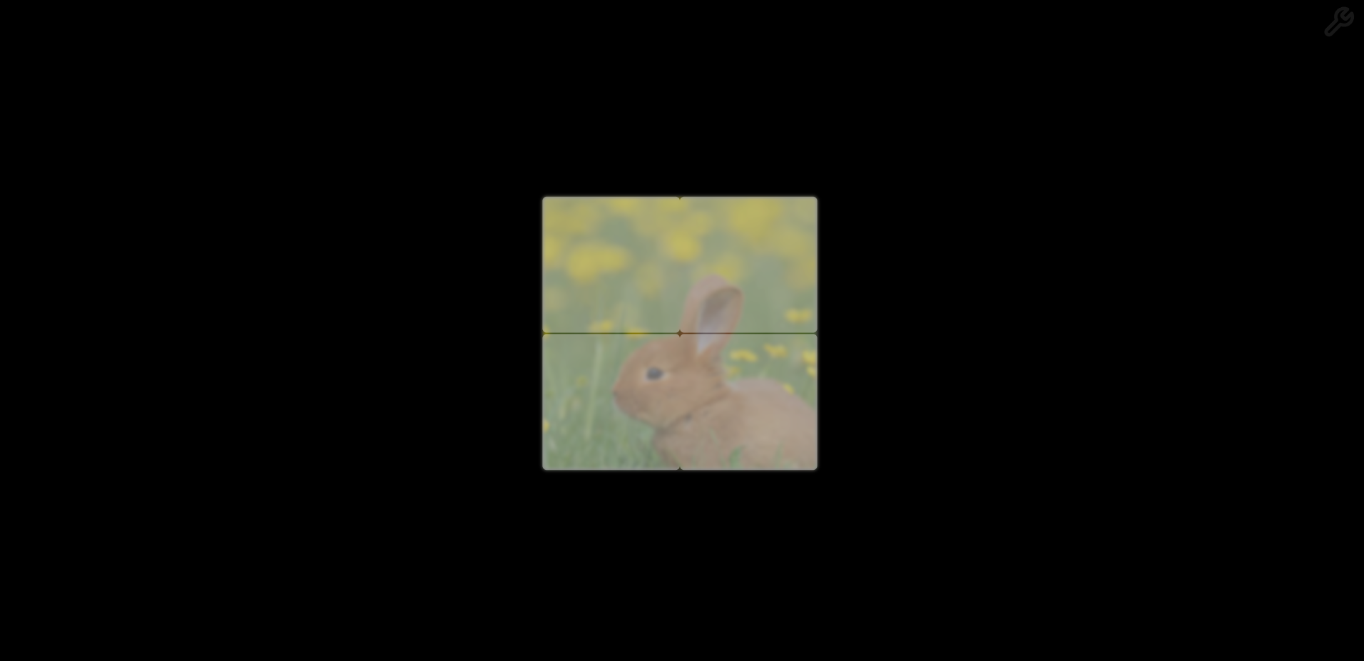

Slika 1 Izgled sučelja prije redizajna

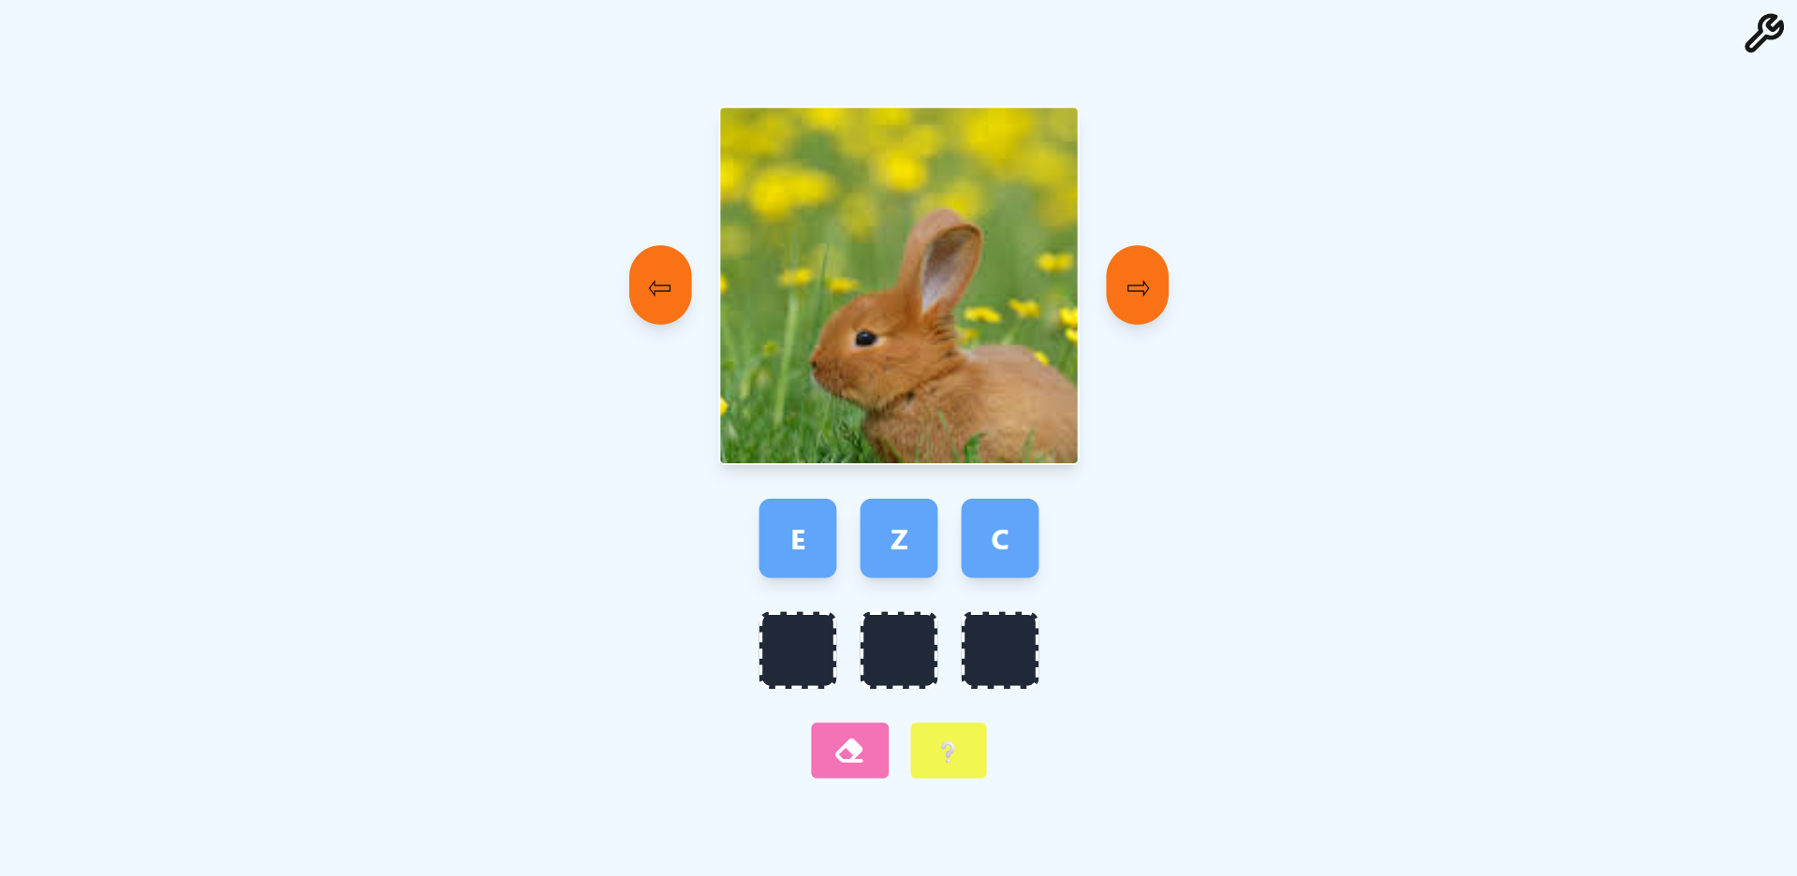

Slika 2 Izgled sučelja prije redizajna

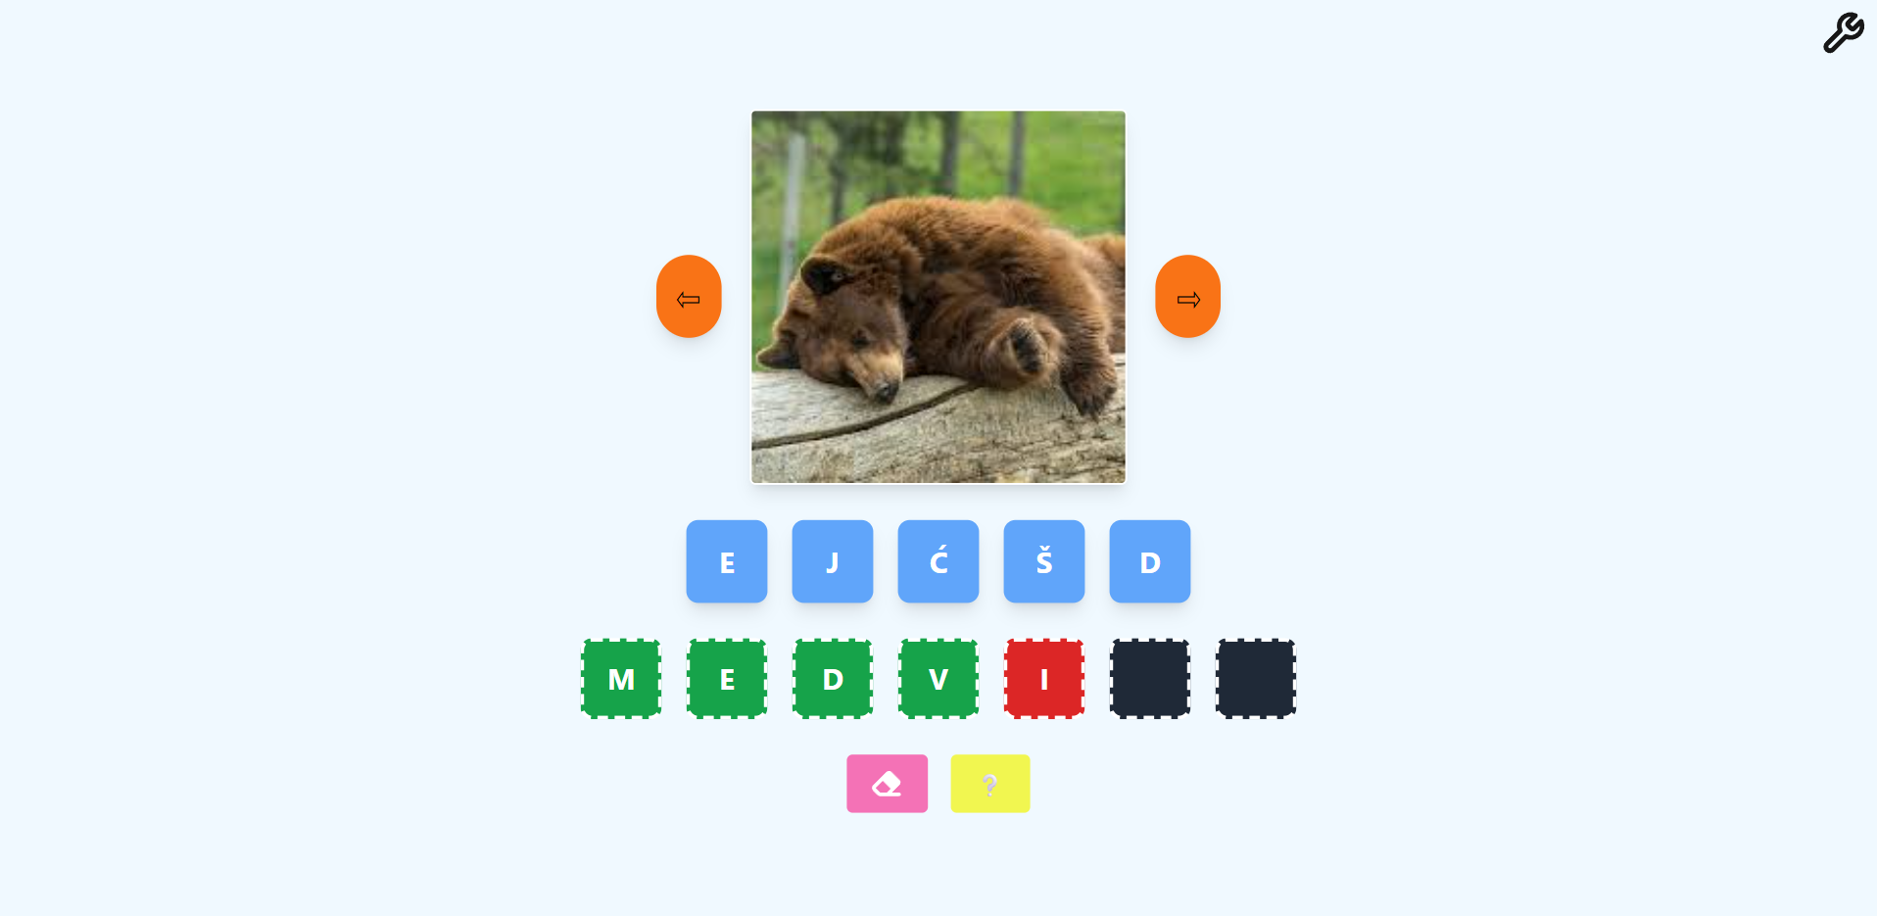

Slika 3 Izgled sučelja prije redizajna

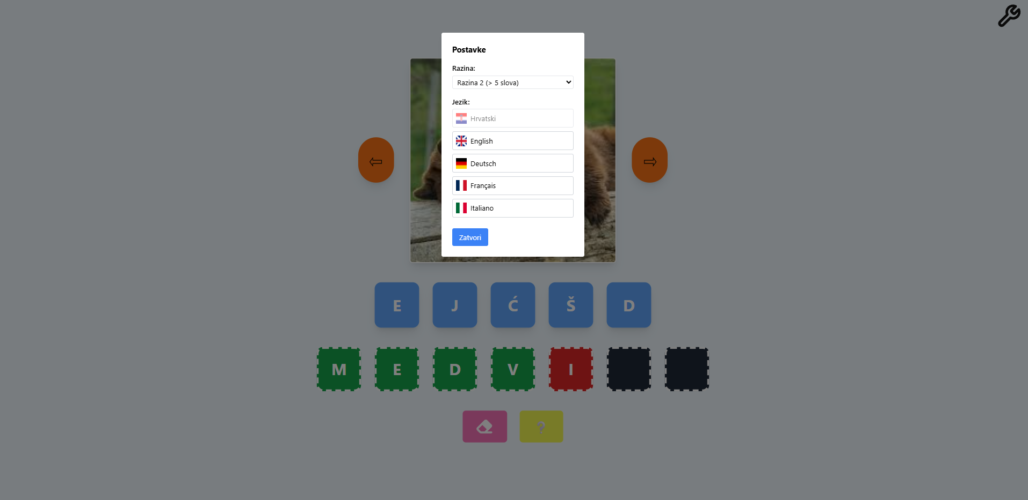

Slika 4 Izgled sučelja prije redizajna

Plan projekta i vremenski plan

Projekt se provodi kroz nekoliko glavnih faza. Prva faza uključuje skiciranje sučelja aplikacije i postavljenje osnovne mrežne aplikacije te integraciju Tobii i Leap Motion uređaja. U drugoj fazi fokus je na izradi sučelja i osnovne logike za interakciju (otkrivanje slike, odabir i pomicanje slova). Treća faza odnosi se na testiranje funkcionalnosti i prilagodbe aplikacije temeljem povratnih informacija korisnika.

Obaveze se unutar grupa dijele među članovima tima kako bi se svi članovi upoznali i stekli iskustvo dizajniranja aplikacije i samog rukovanja sa uređajima.

|  |  |
| --- | --- |
| Datum | Obaveze unutar grupe |
| 29. travanja – 13. svibnja | skiciranje sučelja, postavljanje aplikacije |
| 14. svibnja – 1. lipnja | izrada sučelja, osnovna logika za interakciju |
| 2. lipnja – 9. lipnja | vrednovanje mrežne aplikacije, redizajn |

Tablica 1 Vremenski plan

Analiza rizika

Glavni rizici mrežne aplikacije su: tehnička kompatibilnost (problemi u paralelnom korištenju Tobii i Leap uređaja unutar aplikacije), točnost praćenja (mogućnost netočnog prepoznavanja korisničke akcije), korisnička složenost (aplikacija može biti previše kompleksna za ciljanu dobnu skupinu) i tehnički izazovi. Ukoliko se ne bude u mogućnosti koristiti oba uređaja zbog paralelnog korištenja aplikacija će biti temeljena na uređaju Leap, slova se ne bi birala pomoću pogleda već klikom na određeno slovo pomoću uređaja Leap.

**Dizajn aktivnosti i zadataka**

Aplikacija je osmišljena kao jednostavna edukativna igra koja se sastoji od dvije razine složenosti. Zadatak na objema razinama je otkriti o kojoj je životinji riječ, a zatim posložiti riječ od ponuđenih slova, pri čemu su vizualni elementi (pozadina, raspored elemenata, izgled životinja) identični.

U prvoj jednostavnijoj razini, prikazuju se riječi do pet slova bez ometajućih slova. U drugoj, složenijoj razini, korisniku se uz potrebna slova prikazuju i dodatna, suvišna slova koja zahtijevaju dodatnu pažnju i selekciju.

Životinje čije ime treba posložiti prikazuje se kao slika, a korisnik uz pomoć pogleda (Tobii Eye Tracker) mora „otkriti“ o kojoj je životinji riječ, nakon čega se na sučelju prikazuju slova potrebna za sastavljanje imena životinje. Slova se odabiru pomoću pokreta ruke (Leap Motion).

**Način provođenja vrednovanja**

Vrednovanje aplikacije provedeno je kako bi se ispitala njena funkcionalnosti, jednostavnost korištenja te potencijal za primjenu u obrazovnom kontekstu.

Aplikacija je testirana u kontroliranom okruženju s manjim (4) brojem korisnika (djece predškolskog uzrasta, u dobi od 5 do 7 godina), uz prisustvo roditelja. Uz djecu predškolske dobi, aplikacija je dana na testiranje i jednom (1) odraslom korisniku.

Tijekom testiranja, bilježene su osnovne interakcije korisnika – trajanje izvršavanja zadataka, broj pokušaja, fokus pogleda korisnika te reakcije prilikom odabira slova.

Promatranjem i neformalnim povratnim informacijama (razgovor nakon obavljenih zadataka) nastojao se dobiti uvid u intuitivnost sučelja, interes korisnika i lakoću korištenja kombinacije praćenja pogleda i pokreta ruku

**Kriteriji evaluacije**

Evaluacija aplikacije provedena je na temelju više međusobno povezanih kriterija, kao bi se dobio cjelovit uvid u njenu upotrebljivost, obrazovnu vrijednost i tehničku pouzdanost.

Izgled korisničkog sučelja

Prvi i osnovni kriterij bio je jednostavnost i jasnoća korisničkog sučelja. Analizirano je koliko brzo i intuitivno djeca prepoznaju zadatak, snalaze se na sučelju te mogu li samostalno započeti igru. U fokusu je bila vizualna preglednost, veličina elemenata, kontrast boja i količina informacija prikazanih na zaslonu računala.

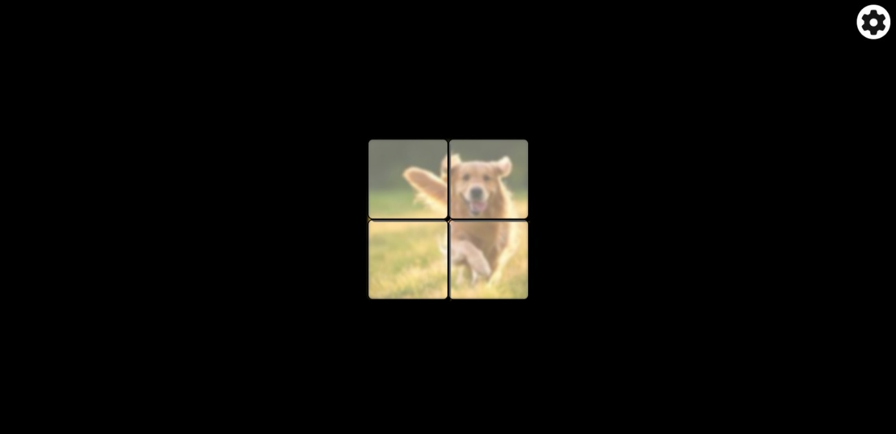

Slika 5 Izgled sučelja nakon redizajna

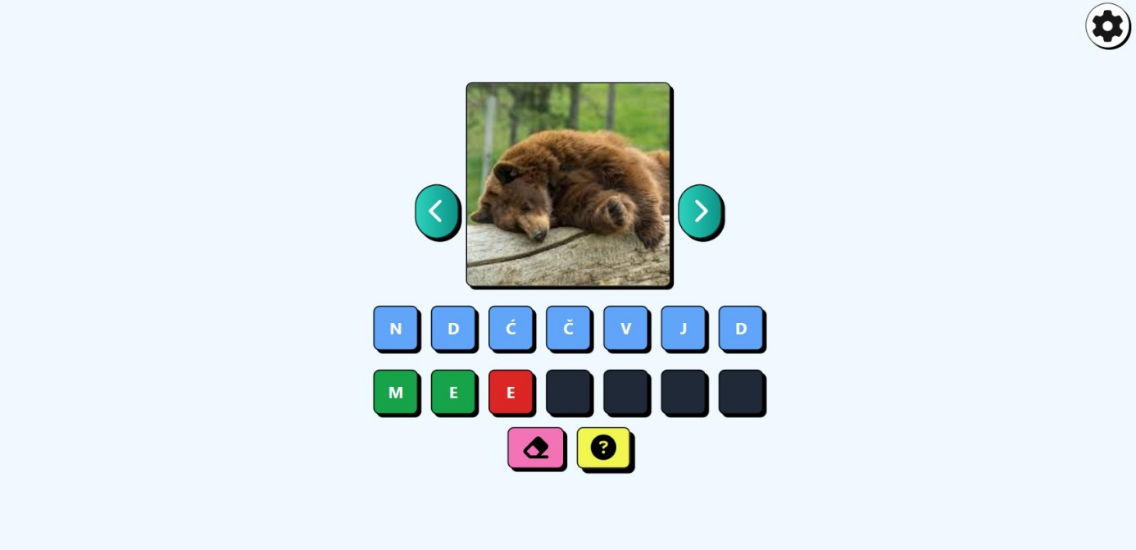

Slika 6 Izgled sučelja nakon redizajna

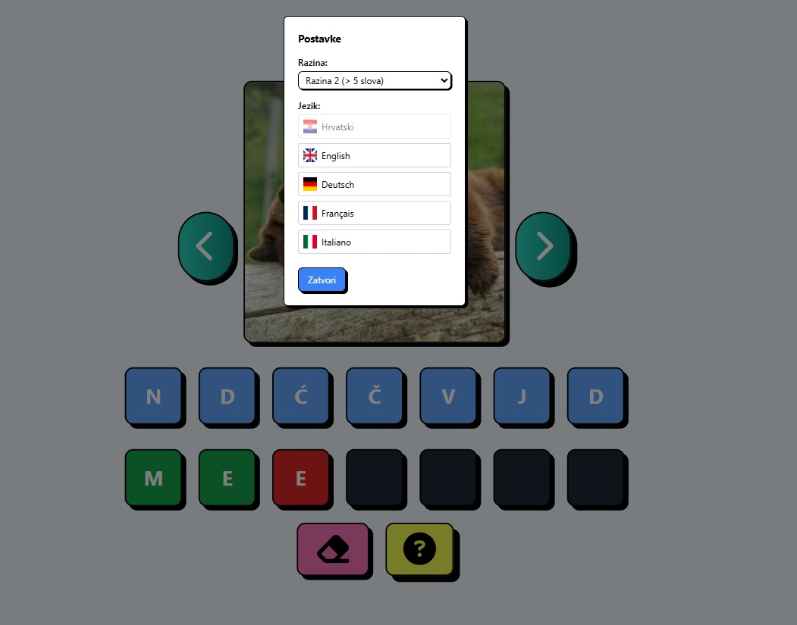

Slika 7 Izgled sučelja nakon redizajna

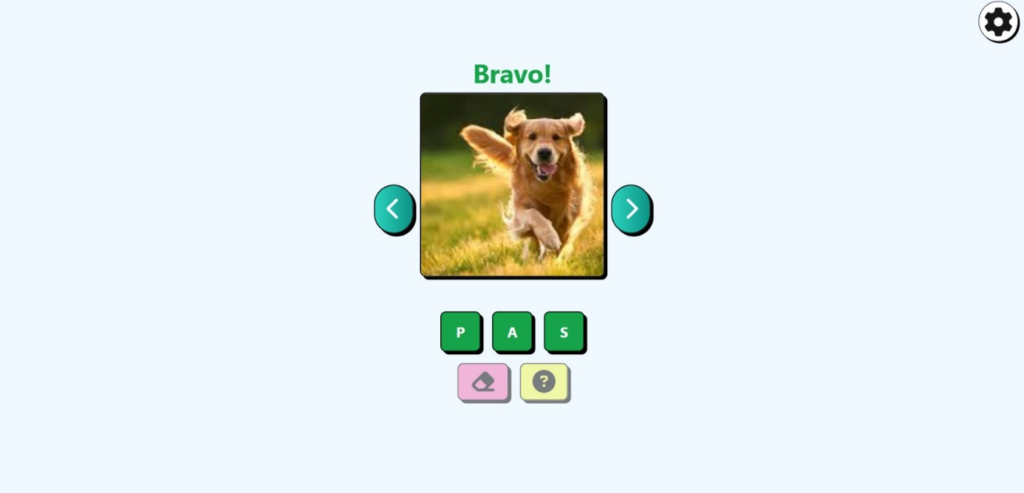

Slika 8 Izgled sučelja nakon redizajna

Preciznost i pouzdanost detekcije interakcije

Drugi važan kriterij bila je preciznost i pouzdanost detekcije interakcije putem pogleda i pokreta ruku. Potrebno je uočiti koliko često i zašto korisnici pogrešno odabiru slovo, je li bilo slučajnih aktivacija slova, i kako uređaji Leap Motion i Tobii reagiraju na brže ili nesigurnije pokrete, što je česta pojava kod djece predškolske dobi.

Angažiranost korisnika

Treći aspekt evaluacije odnosi se na angažiranost korisnika, tj. koliko dugo djeca mogu biti fokusirana na zadatak, zadržava li igra njihovu pažnju do kraja, te kako emocionalno reagiraju na uspjehe i greške. Time se procjenjuje motivacijska vrijednost aplikacije, koja je ključna za edukacijske alate.

Učinkovitost izvršavanja zadataka

Idući kriterij bila je učinkovitost izvršavanja zadataka, što uključuje broj točnih pokušaja, vrijeme potrebno za slaganje riječi, kao i eventualne razlike između prve i druge razine igre. Ovi podaci omogućuju analizu kognitivnog opterećenja i razumijevanja zadatka.

Tehničko ponašanje sustava

Konačno, evaluirano je i tehničko ponašanje sustava – stabilnost rada pri korištenju Tobii i Leap Motion uređaja, odziv aplikacije te potencijalne tehničke poteškoće (npr. kašnjenje, zastoji, kalibracija). Posebna pažnja posvećena je tome kako upotreba dvaju modaliteta doprinosi interakciji u odnosu na tradicionalne metode, poput miša ili tipkovnice.

Ukupno, evaluacija pruža uvid u tehničku izvedivost aplikacije, ali i u njen stvarni potencijal kao interaktivnog obrazovnog alata prilagođenog najmlađima.

**Etika i ograničenja**

S obzirom na to da je aplikacija namijenjena djeci predškolskog uzrasta, posvećena je pažnja etici testiranja i privatnosti. Svi korisnici su sudjelovali uz suglasnost roditelja ili staratelja, a podaci o korištenju nisu pohranjivani u svrhu identifikacije već isključivo u potrebe analize korisničkog iskustva.

Među glavnim ograničenjima projekta ističu se mali uzorak testiranih korisnika, kratko vrijeme testiranja te tehnička zahtjevnost sinkronizacija uređaja, što može utjecati na skalabilnost i stabilnost u većim sustavima. Unatoč ograničenjima, projekt pokazuje velik potencijal za daljnji razvoj i istraživanje u području edukacijskih tehnologija.

VREDNOVANJE

Vrednovanje aplikacije provedeno je u svrhu ispitivanja funkcionalnosti i intuitivnosti korisničkog sučelja, a ne testiranja znanja ili vještina korisnika. U evaluaciji je sudjelovalo ukupno pet ispitanika – četiri djeteta predškolske dobi i jedan roditelj – pri čemu je sudjelovanje bilo potpuno anonimno, uz prethodni informirani pristanak.

Svaki je ispitanik dobio pet konkretnih zadataka koje je bilo potrebno izvršiti unutar aplikacije. Tijekom izvršavanja bilježilo se vrijeme potrebno za dovršavanje zadataka te reakcije korisnika na rezultat izvršavanja zadatka.

**Popis zadataka**

Svaki ispitanik mora izvesti sve obavezne zadatke. Broj zadataka se razlikuje između korisnika. Svi su zadatci namijenjeni samostalnom radu, uz odgovarajući nadzor. Bilo je zatraženo da svi ispitanici objašnjavaju radnje koje obavljaju.

|  |
| --- |
| Zadatci za ispitanike predškolske dobi (5-7 godina) |
| 1. Otključati / otkriti sliku (životinje) čije ime treba sastaviti od ponuđenih slova. 2. Sastaviti riječi od ponuđenih slova na prvoj razini (prijeći prvi razinu). 3. Preskočiti jednu od riječi. 4. Sastaviti riječi od ponuđenih slova na drugoj razini (prijeći drugu razinu).   Dodatni zadatci (nisu obavezni):   * Ukoliko dođe do pogreške, ukloniti krivo uneseno slovo * Ukoliko dolazi do poteškoća pri odlučivanju idućeg slova, otkriti iduće slovo u riječi |

Tablica 2 Zadatci za ispitanike predškolske dobi (5-7 godina)

Zadatci za korisnika odrasle dobi nisu nužno potrebni, niti su planirani na početku izrade aplikacije. No zbog predviđanja okruženja i okolnosti u kojima bi krajnji korisnici koristili mrežnu aplikaciju, smatra se da bi bilo veoma korisno da korisnik predškolske dobi bude nadgledan tijekom korištenja. Time bi odrasli korisnik bio i „tehnička“ podrška mlađem korisniku, a ujedno i upoznat s mrežnom aplikacijom koju dijete/učenik koristi.

|  |
| --- |
| Zadatci za korisnika odrasle dobi (odgajatelj, roditelj, staratelj, …) |
| 1. Otključati / otkriti sliku (životinje) čije ime treba sastaviti od ponuđenih slova. 2. Sastaviti jednu riječ od ponuđenih slova na prvoj razini. 3. Preskočiti neke od riječi. 4. Sastaviti jednu riječ od ponuđenih slova na drugoj razini. 5. Promijeniti razinu igre iz jednostavnije na složenu. 6. Promijeniti jezik mrežne aplikacije. |

Tablica 3 Zadatci za korisnika odrasle dobi (odgajatelj, roditelj, staratelj, …)

Po završetku testiranja s korisnicima je proveden kratak neformalni razgovor kako bi se prikupile dodatne informacije o njihovom dojmu, razumijevanju i izvođenju zadataka te percipiranoj složenosti aplikacije. Ovaj pristup omogućio je uvid u osnovnu upotrebljivost aplikacije i potencijalne smjernice za njezino daljnje prilagođavanje krajnjim korisnicima.

**Rezultati vrednovanja**

Svi su ispitanici uspješno izveli sve zadatke.

Vrijeme izvršavanja zadataka

Ispitanici su najviše vremena potrošili na otključavanje slika (zadatak 1) i slaganje slova u riječ (zadatak 2).

S obzirom na to da su učenici bili izloženi relativno novim konceptima, poput glasovne sinteze, bilo je očekivano da im je potrebno više vremena za uspješno izvršavanje zadataka. Dakle, uvođenje novih obrazovnih koncepata, može predstavljati izazov za ispitanike, uz korištenje novih tehnologija koje je potrebno savladati.

Za zadatak 2 je očekivano više vremena uloženo zbog novih koncepata koje su korisnici predškolske dobi morali savladati.

Samo su dva ispitanika (3 i 4) izvršili dodatne zadatke, zbog kojih je i njihovo vrijeme izvršavanja zadataka dulje od vremena ostalih korisnika. Izvršavanje dodatnih zadataka označava pojavljivanje grešaka od strane korisnika (greške pri unosu slova) ili zbog traženja pomoći pri sastavljanju riječi (korištenje opcije Pomoć).

|  |  |  |  |  |  |
| --- | --- | --- | --- | --- | --- |
| Ispitanik | Vrijeme izvršavanja zadatka (minute) | | | | |
| 1. zadatak | 1. zadatak | 1. zadatak | 1. zadatak | Dodatni zadatci |
| 1 | 0:35 | 5:05 | 0:10 | 3:06 |  |
| 2 | 0:45 | 5:30 | 0:13 | 4:14 | + |
| 3 | 0:60 | 6:55 | 0:20 | 5:05 | + |
| 4 | 0:30 | 4:40 | 0:15 | 3:00 |  |

Tablica 4 Vrijeme izvršavanja zadatka (minute)

Prethodno iskustvo i vještine

Analiza rezultata testiranja ukazuje na to da prethodno iskustvo korisnika te njihova razina usvojenih vještina značajno utječu na vrijeme potrebno za izvršavanje zadataka, kao i na razinu samopouzdanja tijekom korištenja aplikacije. Ispitanici koji su se već ranije susretali s vježbama koje uključuju glasovnu sintezu pokazali su veću razinu sigurnosti u radu te su relevantne zadatke izvršavali brže i s manje zastoja. Ovi nalazi naglašavaju važnost postupnog uvođenja novih koncepata i sadržaja, osobito kada se radi o korisnicima s ograničenim prethodnim iskustvom u sličnim aktivnostima.

Dojmovi o aplikaciji

|  |  |
| --- | --- |
| Bilješke, citati | Zaključak |
| „Aha, slova se pojave tek kad očistim sliku. Ne dobijem odmah slova.“ (ispitanik 1) | Redoslijed pojave elemenata na ekranu nije odmah jasan korisnicima; potrebna je jasnija vizualna ili verbalna uputa o tijeku zadatka. |
| „Slovo se ne povlači… slovo se odabire.“ (ispitanik 2)  „Zašto neće da stane? (slovo)“ (ispitanik 3) | Oblik manipulacije objektima ne odgovara već upoznatim oblicima manipulacije. Neusklađenost između očekivanog i stvarnog ponašanja sučelja upućuje na potrebu za usklađivanjem interakcijskog dizajna s mentalnim modelima korisnika, čime bi se poboljšala upotrebljivost i smanjila kognitivna opterećenost tijekom korištenja. |
| „Zanimljivije je kad imam više slova nego šta mi treba!“ (ispitanik 4) | Višak slova ne predstavlja opterećenje korisnicima. Korisnici pozitivno reagiraju na dodatne izazove; višak slova može povećati angažman i motivaciju. |
| „Dobro je što djeca mogu preskočiti riječi koje su im preteške.“ (ispitanik 5) | Mogućnost preskakanja zadataka doprinosi osjećaju kontrole i smanjuje frustraciju kod djece. |
| „Bilo bi dobro pratiti napredak djece i dati povratne informacije.“ (ispitanik 5) | Postoji potreba za sustavnim praćenjem napretka i mehanizmima koji omogućuju roditeljima ili odgajateljima uvid u djetetovo učenje. |
| „Super kako moram otkriti sliku da znam koja je točno životinja“ (ispitanik 1) | Element igre u obliku otkrivanja slike potiče znatiželju i čini zadatak privlačnijim. |
| „Sviđa mi se ova pomoć, ne treba mi mama pomagati dok rješavam.“ (ispitanik 2) | Ugrađene smjernice i vizualne pomoći povećavaju samostalnost djece tijekom korištenja aplikacije. |
| „Teta (ime odgajateljice) bi mi inače pomogla i rekla jesam li dobro složio slova u riječi, a stavili ste boje… to mi se više sviđa.“ (ispitanik 3) | Vizualni elementi (npr. boje) koji signaliziraju točnost zamjenjuju ulogu vanjskog nadzora i podržavaju samovrednovanje. |
| „Ruka me zabolila! ... Boli me ruka!“ (ispitanik 5) | Dugotrajna fizička interakcija (npr. povlačenje prstom) može dovesti do zamora, što treba uzeti u obzir u dizajnu zadataka i trajanja sesija. |
| „Ovo slovo nije trebalo biti tu… Kako ću ga maknuti? Ah, gumica je tu!“ (ispitanik 2) | Korisnici uspijevaju samostalno pronaći funkcionalnosti, ali su neke akcije inicijalno neintuitivne; potrebna je bolja uočljivost kontrola za ispravke. |
| „Što će ovi upitnik ovdje? A pomoć… Ajde dobro“ (ispitanik 5) | Funkcionalnost pomoći nije odmah jasna; simboli trebaju biti prepoznatljiviji ili popraćeni tekstualnim objašnjenjem. |

Tablica 5 Dojmovi o aplikaciji

RASPRAVA

Dobiveni rezultati ukazuju na to da je razvijena aplikacija funkcionalno ispunila osnovne ciljeve, osobito u pogledu interaktivnosti i jednostavnosti korištenja.

Međutim, analiza ponašanja korisnika tijekom testiranja otkrila je određene izazove u navigaciji i razumijevanju novih pojmova, što sugerira potrebu za dodatnim prilagodbama sučelja i uputa. Spomenuto je moguće vidjeti na primjeru vizualnog označavanja funkcionalnosti promjene razine i jezike (ikone za Postavke).

**Izgled korisničkog sučelja**

Korisničko sučelje aplikacije ocijenjeno je kao pregledno, vizualno privlačno i prilagođeno predškolskoj dobi. Boje su tople i ugodne, a elementi su dovoljno veliki za jednostavno prepoznavanje i interakciju. Povratne informacije dodatno su motivirale djecu na uključivanje u aktivnosti. Sučelje ne sadrži distrakcije te je zadržana jasna struktura, što omogućuje usmjerenost na zadatak bez zbunjujućih elemenata.

**Preciznost i pouzdanost detekcije interakcije**

Aplikacija uspješno i dosljedno detektira korisničke interakcije putem uređaja za praćenje ruku i pogleda. Sustav je točno prepoznavao pogled i pokret ruke, što je omogućilo prirodnu i neometanu interakciju. Nisu uočene značajne pogreške u detekciji koje bi ometale izvedbu zadataka, što potvrđuje tehničku pouzdanost rješenja.

**Angažiranost korisnika**

Ispitanici su tijekom korištenja aplikacije pokazivala izražen interes i entuzijazam. Interaktivne komponente, poput odabira slova pomoću pokreta ruku, potaknule su aktivno sudjelovanje. Kroz promatranje i razgovor nakon izvođenja zadataka, zabilježeno je da su ispitanici igru doživjeli kao zabavnu i zanimljivu, što ukazuje na visok stupanj angažiranosti i potencijal za dugoročno korištenje u edukativne svrhe.

**Učinkovitost izvršavanja zadataka**

Svi su korisnici uspješno dovršili zadatke uz minimalnu pomoć, što govori o jasnoći uputa i dobroj dizajnerskoj izvedbi. Vrijeme izvršavanja zadataka bilo je u granicama očekivanog s obzirom na dob ispitanika, a broj točnih odgovora bio je visok. U složenijoj razini, gdje su postojala i slova viška, djeca su pokazala sposobnost razlikovanja bitnog od nebitnog, što dodatno potvrđuje edukativnu vrijednost aplikacije.

**Tehničko ponašanje sustava**

Tijekom testiranja aplikacija je bila stabilna, bez zastoja, padova ili značajnih tehničkih poteškoća. Sustav je odgovarao brzo na korisničke ulaze, a integracija uređaja funkcionirala je sinkronizirano i bez većih latencija. Uočena je visoka kompatibilnost između React aplikacije i vanjskih ulaznih uređaja, što ukazuje na kvalitetnu tehničku implementaciju.

ZAKLJUČNO RAZMATRANJE I BUDUĆI RAD

**Podrška za više jezika**

Iako je podrška za više jezika svakako poželjna, trenutno mrežna aplikacija ne uključuje takvu funkcionalnost, niti sadržava napredne značajke poput automatskog prepoznavanja riječi putem govora ili adaptivnog učenja temeljenog na prethodnom korisničkom iskustvu. Ove bi funkcionalnosti mogle značajno unaprijediti učinkovitost i dostupnost aplikacije, osobito za korisnike s različitim jezičnim i tehničkim predznanjima. Nakon provedenog testiranja upotrebljivosti, većina korisnika izrazila je mišljenje da bi uvođenje podrške za više jezika predstavljalo važan korak prema većoj inkluzivnosti i širem spektru primjene. Time bi se omogućilo korištenje aplikacije znatno većem broju korisnika, neovisno o njihovu jezičnom području, čime bi se dodatno povećala njezina funkcionalna vrijednost i društveni doseg.

**Autentifikacija jezika i praćenje napretka**

Također, trenutačna verzija aplikacije ne zahtijeva autentifikaciju korisnika niti omogućuje pohranu njihovog napretka. Iako je ovakav pristup prikladan u ranim fazama razvoja i testiranja, uvođenje mogućnosti prijave te praćenja i spremanja individualnog napretka korisnika bilo bi poželjno. Time bi se omogućila personalizacija iskustva učenja, spriječilo ponavljanje zadataka koji nisu usklađeni s prethodno stečenim znanjem i vještinama korisnika te omogućio sustavniji i učinkovitiji pristup obrazovnom sadržaju.

Implementacijom dodatnih funkcionalnosti, poput personalizacije zadataka i mogućnosti pohrane korisničkog napretka, može se značajno unaprijediti učinkovitost pristupa obrazovnom sadržaju. Na taj način korisnicima se omogućuje sustavnije usvajanje gradiva, uz manju kognitivnu opterećenost i veći osjećaj postignuća, što u konačnici vodi većoj motivaciji i boljim ishodima učenja.

**Uvođenje novih funkcionalnosti**

Uvođenje funkcionalnosti poput tekst-u-govor (TTS) tehnologije i praćenja napretka korisnika dodatno bi povećalo pristupačnost i prilagodljivost aplikacije. Glasovna podrška osobito je korisna za mlađe korisnike i one s poteškoćama u čitanju, dok praćenje napretka omogućuje kontinuirano prilagođavanje obrazovnog sadržaja u skladu s individualnim razvojem svakog korisnika.

Funkcionalnost spremanja korisničkog napretka omogućila bi ne samo korisnicima, već i odgajateljima i roditeljima uvid u razvojne faze, ostvarene ciljeve i moguće izazove u učenju. Uvođenjem bilješki ili komentara koje bi odgajatelji mogli dodavati tijekom rada s djecom, stvorio bi se dodatni komunikacijski most između edukatora i roditelja, čime bi se osigurao cjelovitiji pristup razvoju djetetovih sposobnosti.

OSVRT NA IZRADU GRUPNOG PROJEKTA

Rad na ovom grupnom projektu bilo je vrijedno i poučno iskustvo koje je zahtijevalo međusobnu koordinaciju, otvorenu komunikaciju i raspodjelu zadataka prema individualnim znanjima i interesima članova tima. Svaki je član doprinio određenim dijelom – bilo tehničkim rješenjima, dizajnom, istraživačkim dijelom ili testiranjem – što je omogućilo da se projekt razvija uravnoteženo i sustavno. Tijekom rada suočavali smo se s manjim izazovima, poput usklađivanja vremenskih rokova i tehničkih poteškoća u integraciji uređaja, no upravo su ti trenuci potaknuli međusobno učenje i zajedničko traženje rješenja.

Posebno se istaknula važnost redovitog dogovaranja fleksibilnosti u pristupu – od početne ideje do završnog redizajna aplikacije. Kroz suradnju je naučeno kako teorijska znanja iz različitih područja (programiranje, dizajn, pedagogija) mogu zajedno stvoriti funkcionalan i smislen proizvod. Osim što je razvijena konkretna mrežna aplikacija, stečeno je i dublje razumijevanje timskog rada, što se smatra jednako važnim ishodom ovog projekta.

# LITERATURA

Cheng, K., Sim, M., Kohno, T. & Roesner, F., n.d. *User Comprehension and Comfort with Eye-Tracking and Hand-Tracking Permissions in Augmented Reality.* [Mrežno]   
Available at: https://www.ndss-symposium.org/wp-content/uploads/usec25-5.pdf  
[Pokušaj pristupa Svibanj 2025.].

da Silva Soares Jr., R., Oku, A. Y. A., da Silva Ferreira Barreto, C. & Sato, J. R., 2023.. *Exploring the potential of eye tracking on personalized learning and real-time feedback in modern education.* [Mrežno]   
Available at: https://www.sciencedirect.com/science/article/abs/pii/S0079612323000936  
[Pokušaj pristupa Svibanj 2025.].

da Silva Soares Junior, R. & da Silva Ferreira Barreto, C., 2023. *Perspectives in eye-tracking technology for applications in education.* [Mrežno]   
Available at: https://www.researchgate.net/publication/370098977_Perspectives_in_eye-tracking_technology_for_applications_in_education  
[Pokušaj pristupa Svibanj 2025.].

Halszka, J., Holmqvist, K. & Gruber, H., 2017.. *Eye tracking in Educational Science: Theoretical frameworks and research agendas.* [Mrežno]   
Available at: https://pmc.ncbi.nlm.nih.gov/articles/PMC7141054/  
[Pokušaj pristupa Svibanj 2025.].

Jarodzka, H., Skuballa, I. & Gruber, H., 2020.. *Eye-Tracking in Educational Practice: Investigating Visual Perception Underlying Teaching and Learning in the Classroom.* [Mrežno]   
Available at: https://link.springer.com/article/10.1007/s10648-020-09565-7  
[Pokušaj pristupa Svibanj 2025.].

POPIS TABLICA

Tablica 1 5

Tablica 2 Zadatci za ispitanike predškolske dobi (5-7 godina) 9

Tablica 3 Zadatci za korisnika odrasle dobi (odgajatelj, roditelj, staratelj, …) 9

Tablica 4 Vrijeme izvršavanja zadatka (minute) 10

Tablica 5 Dojmovi o aplikaciji 11

POPIS SLIKA

Slika 1 Izgled sučelja prije redizajna 3

Slika 2 Izgled sučelja prije redizajna 4

Slika 3 Izgled sučelja prije redizajna 4

Slika 4 Izgled sučelja prije redizajna 4

Slika 5 Izgled sučelja nakon redizajna 6

Slika 6 Izgled sučelja nakon redizajna 6

Slika 7 Izgled sučelja nakon redizajna 7

Slika 8 Izgled sučelja nakon redizajna 7